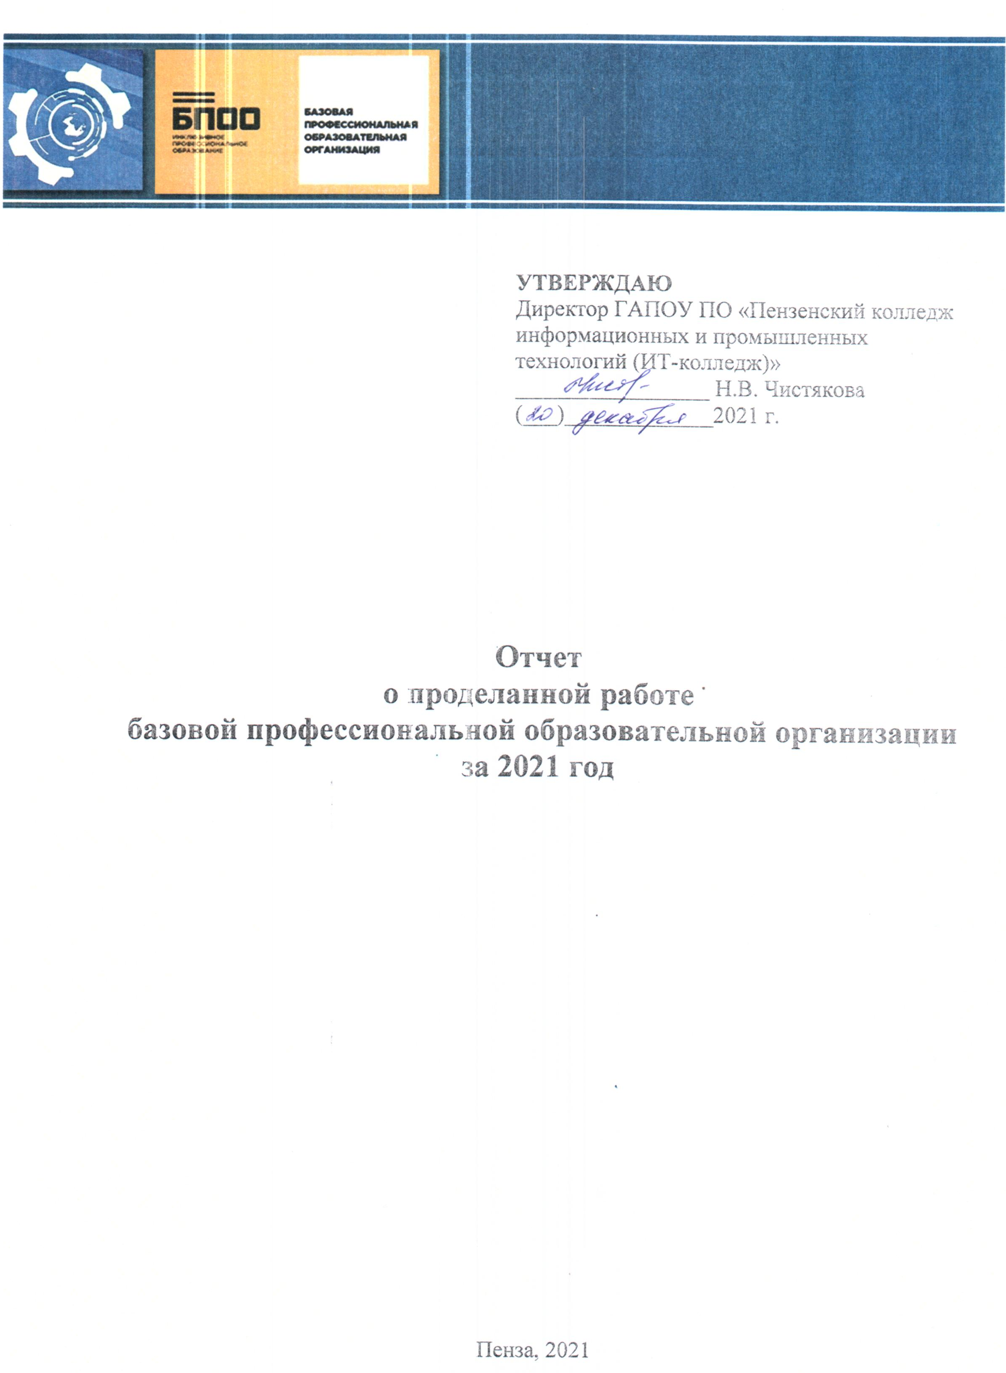

1. Разработка и реализация комплекса мер по профессиональной ориентации инвалидов и лиц с ограниченными возможностями здоровья (далее — ОВЗ) в целях выбора ими профессии/специальности с учетом их способностей и склонностей.
Получение профессии является одним из основных и неотъемлемых условий успешной социализации инвалидов и лиц с ограниченными возможностями здоровья (ОВЗ), обеспечения их полноценного участия в жизни общества, эффективной самореализации в различных видах профессиональной и социальной деятельности. В колледже созданы условия, чтобы выбор профессии абитуриентами был осознанным с учетом индивидуальных способностей, интересов, возможностей.
В течение года специалистами приемной комиссии и педагогами-психологами реализуются профориентационные консультации абитуриентов с инвалидностью и ограниченными возможностями здоровья с целью выявления соответствия индивидуальных склонностей, способностей требованиям профессий.
Основные направлениями профориентационной работы:
1. Профориентационное информирование, профориентационное просвещение. Абитуриентам рассказывают о имеющихся профессиях и специальностях, о возможностях последующего трудоустройства. Демонстрируют видеоролики, брошюры, рекламный материал;
2. Комплексная профориентационная диагностика (при строгом соблюдении всех требуемых этических норм, используя психологические методики);
3. Комплексная профориентационная консультация (при участии медицинских работников, педагогов-психологов, социальных педагогов, членов семьи абитуриента с инвалидностью и ОВЗ, профконсультанта).
Профориентационная работа носит индивидуализированный характер и направлена на помощь абитуриенту с ОВЗ, кроме правильного определения его трудового потенциала и перспектив профессионального образования и трудоустройства, справиться с психологическими, коммуникативными, эмоциональными трудностями, которые обусловлены субъективными особенностями его жизненной ситуации.
По вопросам получения профессионального образования и профессионального обучения инвалидами и лицами с ОВЗ, а также их последующего трудоустройства в 2021 году организована работа «горячей линии» 8(8412) 67-91-67. Эта информация размещена на странице официального сайта ГАПОУ ПО «Пензенский колледж информационных и промышленных технологий (ИТ-колледж)» в разделе БПОО.
В 2021 году организована системная профориентационная работа с инвалидами и лицами с ОВЗ в общеобразовательных организациях г. Пензы и Пензенской области:
1. Дни открытых дверей (каждый последний вторник и четверг месяца). Проведение Дней открытых дверей направлено на оказание помощи учащимся с инвалидностью и ОВЗ в принятии решения о выборе профиля обучения. Для создания условий актуализации процессов профессионального самоопределения, для формирования осознанного выбора дальнейшей профессиональной деятельности с учетом возможностей, склонностей необходимо лично увидеть учебно-производственные площадки, пообщаться с педагогами. В течение года в БПОО данных мероприятиях приняли участие 37 человек из числа инвалидов и лиц с ОВЗ, а также их родители (законные представители).
2. Профориентационные мероприятия в школах г. Пензы и Пензенской области. Проведена просветительская работа с родителями обучающихся с инвалидностью и ОВЗ, выпускниками школ, организованы выступления на родительских собраниях по вопросам поступления в профессиональные образовательные организации региона.
В образовательные учреждения города Пензы и области были направлены информационные материалы – буклеты, видеоролик, информационные листы, которые были рекомендованы для проведения классных часов в 9-х и 11-х классах. Кроме того, материалы были размещены в групповых чатах как детей, так и родителей.
Профориентационными мероприятиями БПОО в 2021 году было охвачено 94 общеобразовательные организации города и области, приняло участие 62 человека из числа инвалидов и лиц с ОВЗ.
3. Дистанционные профориентационные мероприятия в рамках деловой программы Регионального чемпионата «Молодые профессионалы» WorldSkills Russia Пензенской области. В 2021 году в БПОО приняли участие 16 человек из числа инвалидов и лиц с ОВЗ.
4. Мероприятия по ранней профессиональной ориентации обучающихся 6-11 классов общеобразовательных школ «Билет в будущее» (уроки профессионального мастерства). «Билет в будущее» — это проект ранней профессиональной ориентации обучающихся 6-11 классов школ, который реализуется при поддержке государства в рамках национального проекта «Образование». В 2021 году занятия проходили на базе БПОО и в удаленном формате с применением дистанционных технологий. В онлайн формате для участия в проекте школьникам необходимо зарегистрироваться на портале проекта «Билет в будущее», а также выбрать компетенции, по которым они хотели пройти профессиональные пробы и определить свою предрасположенность к тому или иному виду деятельности.
Проект реализуется в 3 этапа:
- профориентационной диагностики на цифровой платформе;
- организация практических мероприятий в очной и онлайн-формах;
- индивидуальные рекомендации по построению образовательной траектории – своеобразного маршрута будущей карьеры (с учетом интересов, склонностей, возможностей).
На практических мероприятиях в формате профессиональных проб ребята знакомятся с миром профессий и под руководством опытных наставников самостоятельно пробуют свои силы в различных компетенциях, тем самым определяя для себя, какая сфера профессиональной деятельности является более предпочтительной с учетом своих возможностей.
В 2021 году на базе БПОО было проведено 12 профпроб, в которых приняло участие 28 учащихся из числа инвалидов и лиц с ОВЗ.
С целью психолого-педагогического сопровождения и социализации обучающиеся БПОО нового набора, в том числе инвалиды и лица с ОВЗ, 27.08.2021 приняли участие в адаптационных мероприятиях «Я - студент ИТ-колледжа!». Адаптационные дни в колледже – давняя традиция, имеющая целью помочь новичкам в адаптации к новым условиям обучения, развития и отдыха в профессиональной учебной организации. Знакомство с колледжем прошло по станциям: «Историческая», «Дружелюбная», «Экскурсионная», «Песенная», «Профсоюзная», «Медиацентр», где ребята в сопровождении кураторов из числа старшекурсников познакомились с колледжем, традициями студенческой жизни.
В сентябре 2021 года более 600 обучающихся первого курса, из них 25 лиц с инвалидностью и ОВЗ приняли участие в диагностике психоэмоционального состояния (Шкала депрессии Бека), с целью дальнейшего планирования психо-коррекционной работы эмоционального состояния первокурсников.
В 2021 году в соответствии с планом подготовки и проведения социально-психологического тестирования обучающихся в общеобразовательных организациях и профессиональных образовательных организациях, расположенных на территории Пензенской области, утвержденным приказом Министра образования Пензенской области от 13.09.2021 № 442/01-07 «О мерах по проведению социально-психологического тестирования обучающихся в общеобразовательных организациях и профессиональных образовательных организациях, а также в образовательных организациях высшего образования, расположенных на территории Пензенской области, в 2021/2022 учебном году с использованием единой методики социально-психологического тестирования» социально-психологическое тестирование было проведено в период с 18 по 22 октября 2021 года в отношении 1796 лиц от 15 до 19 лет из числа обучающихся колледжа, в том числе 22 обучающихся с инвалидностью и ОВЗ. Целью проведения данного тестирования является раннее выявление вероятности вовлечения в употребление психоактивных веществ. В соответствии с выявленными социально-психологическими характеристиками личности обучающихся осуществлялось организация профилактической и коррекционной работы.
С 01 по 10 декабря проведен цикл мероприятий, посвященных Международному дню инвалидов, которые направлены на повышение толерантности в студенческой среде, эмпатии к лицам с инвалидностью и ОВЗ, а также развитие творческих способностей, коммуникативных навыков, формирование уверенности в себе.

Всего было организовано и проведено 14 мероприятий в форме уроков доброты, мастерклассов, викторин, выставок, круглых столов, психолого-педагогических тренингов, интеллектуально-игровых квестов. Библиотека колледжа разработала классным руководителям для организации воспитательной работы со студентами в дистанционном режиме правовой вестник «Мы разные, но права у нас равные». Кроме того, студенты приняли участие в городской акции дарения книг ("книгодарение") «Мир один на всех» (06.12.2021).

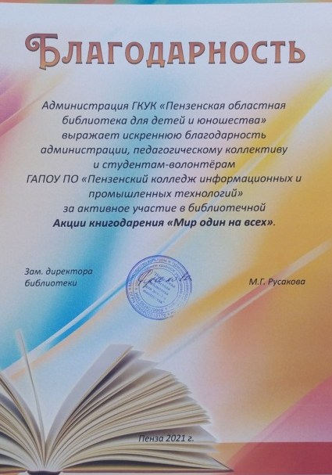

В период дистанционного обучения для инвалидов и лиц с ОВЗ организованы и проведены мероприятия в форме тренингов, бесед, сюжетно-ролевых игр, элементов арт-терапии и сказкотерапии.
Результаты повторной диагностики социально-психологической адаптации инвалидов и лиц с ОВЗ показали снижение уровня тревожности, негативных эмоциональных реакций, появился интерес к внеучебной деятельности в колледже, мотивация к учебной деятельности на среднем уровне.
Целью работы социально-психологической службы является создание благоприятного психологического климата, формирование условий, стимулирующих личностный и профессиональный рост обучающихся с инвалидностью и с ограниченными возможностями здоровья, поддержка и укрепление их психического здоровья.
Работа педагога-психолога с обучающимися с ограниченными возможностями здоровья и инвалидами в профессиональных образовательных организациях заключается в создании благоприятного психологического климата, формировании условий, стимулирующих личностный и профессиональный рост, обеспечении психологической защищенности абитуриентов и обучающихся, поддержке и укреплении их психического здоровья.
Социальный педагог осуществляет социальную защиту, выявляет потребности обучающихся с ограниченными возможностями здоровья и инвалидов, и их семей в сфере социальной поддержки, определяет направления помощи в адаптации и социализации, участвует в установленном законодательством Российской Федерации порядке в мероприятиях по обеспечению защиты прав и законных интересов ребенка в государственных органах и органах местного самоуправления.
В 2021 году оказаны консультации 30 инвалидам и лицам с ОВЗ, их родителям (законным представителям) согласно плану консультирования БПОО по медицинским, психологическим вопросам, а также вопросам обучения и воспитания инвалидов и лиц с ОВЗ.
В 2021 году было проведено 2 встречи для родителей детей с инвалидностью и ОВЗ с целью обмена опытом, поиска бесконфликтных путей взаимодействия между детьми и родителями, получения эмоциональной поддержки:
- круглый стол «Семья особого ребенка»;
- тренинг «Взаимодействие между поколениями».
Сплочению обучающихся в учебном коллективе способствует совместная досуговая деятельность. Обучающиеся с инвалидностью и ОВЗ в составе групп приняли участие в мероприятиях:
- посещение музеев, кинотеатров, выставок;
- создание коллажей: «Моя группа!», «Я – студент!», «Моя профессия»;
- участие в дистанционных мероприятиях, посвященных празднованию Дня Победы;
- участие в акции «Окна Победы»;
- участие в акции «Свеча памяти»;
- участие в викторине в сообществе «Бессмертный полк», приуроченной к празднованию Дня народного единства;
- видеопоздравление «С Новым годом!», создание новогодних открыток.
В 2021 году БПОО обеспечено психологическое и педагогическое сопровождение 30 обучающихся из числа инвалидов и лиц с ОВЗ.
Социально-психологической службой осуществляется методическая поддержка педагогического коллектива:
- разработаны рекомендации по работе с обучающимися с инвалидностью и ОВЗ;
- проводятся методические групповые и индивидуальные консультации;
- рекомендации по взаимодействию педагогов со студентами при дистанционной форме обучения.
В БПОО обновлена нормативно-правовая база по вопросам получения обучающимися с инвалидностью и ОВЗ СПО; документы размещены на официальном сайте колледжа http://www.xn----htbcfgnhaz1b.xn--p1ai/sveden/document / :
- Паспорт развития БПОО на период 2022 – 2030 гг.;
- План работы БПОО;
- Положение о социально-психологической службе
- Положение о психолого-педагогическом консилиуме
Создан и размещен на сайте паспорт доступности, содержащий информацию о доступности зданий ПОО. http://www.xn----htbcfgnhaz1b.xn--p1ai/bpoo%D0%B0/videopasport-arkhitekturnoy-dostupnosti-zdaniy-bpoo/
2. Содействие в создании условий доступности в ПОО Пензенской области, в том числе через организацию сетевого взаимодействия.
В БПОО создана частичная архитектурная доступность, обеспечивающая возможность беспрепятственного доступа для инвалидов и лиц с ограниченными возможностями здоровья в учебные корпуса, аудитории, туалеты и другие помещения, а также их пребывания в указанных помещениях. Созданы условия:
- специальная парковка транспортных средств для инвалидов;
- кнопки вызова персонала;
- пандусы у входа в корпус;
- двусторонние поручни на лестничных маршах;
- широкие коридоры и лестничные марши;
- специализированные подъемники для инвалидных колясок;
- беспороговое соединение помещений;
- специально оборудованные санузлы.
- в коридорах и на лестничных маршах контрастная и рельефная разметка пола;
Оборудованы учебные кабинеты и лаборатории (для практических занятий): оснащены мультимедийным оборудованием (сенсорная доска, плазменная панель, проектор высокой чёткости), специализированным звукоусиливающим оборудованием для людей с нарушением слуха, зрения.
Пути движения к помещениям, зонам и местам обслуживания внутри зданий спроектированы в соответствии с нормативными требованиями к путям эвакуации людей из здания. При возникновении трудностей с передвижением по территории колледжей есть возможность воспользоваться услугами ситуационного помощника.
В рамках применения электронного обучения и дистанционных образовательных технологий обучающиеся с инвалидностью и ОВЗ имеют доступ к электронному образовательному порталу колледжа и ЭБС «Юрайт», адаптированным для данной категории обучающихся. http://it-college.edu-penza.ru
В процессе обучения используется сервис для проведения видеоконференций и онлайн-встреч – Zoom, Discord, Skype и др.
Обеспечивается информационное продвижение деятельности БПОО через развитие аккаунтов в социальных сетях (Вконтакте, Instagram) и страницы на официальном сайте БПОО, где создан специализированный раздел «Инклюзивное профессиональное образование СПО». http://www.xn----htbcfgnhaz1b.xn--p1ai/bpoo%D0%B0/ Сайт колледжа ИТ-колледж.рф в сети Интернет адаптирован для инвалидов по зрению, специально для указанной группы пользователей реализована возможность увеличения размера шрифта текстов на веб страницах, переключение контрастных цветовых схем.
Разработана и внедрена региональная модель сетевого взаимодействия с ПОО Пензенской области для обеспечения условий для обучения инвалидов и лиц с ОВЗ.
Наименование модели: Региональная модель сетевого взаимодействия в области инклюзивного профессионального образования.
Состав организаций-партнеров:
- профессиональные образовательные организации,
- общеобразовательные организации,
- образовательные организации высшего образования,
- базовые профессиональные образовательные организации,
- ресурсный учебно-методический центр,
- партнеры,
-Региональный координационный центр развития движения «Молодые профессионалы»,
- Региональный центр развития движения «Абилимпикс» в Пензенской области».
Год начала реализации: 2018 год
Сущность модели: в настоящее время в регионе реализуется Государственная программа Пензенской области «Социальная поддержка граждан в Пензенской области на 2014-2022 годы», утвержденную постановлением Правительства Пензенской области от 30.10.2013 № 805-пП (с последующими изменениями). В соответствии с программой в образовательных организациях создаются условия для инклюзивного профессионального образования.
Деятельность БПОО и РУМЦ направлена на обеспечение реализации инклюзивного среднего профессионального образования и профессионального обучения инвалидов и лиц с ограниченными возможностями здоровья через сетевое взаимодействие организаций, занимающихся вопросами и заинтересованных в решении вопросов, связанных с профессиональным обучением указанных групп лиц.
Взаимодействие БПОО, РУМЦ с организациями-партнерами в рамках модели нацелено на решение следующих задач:
- повышение квалификации педагогических работников, оказание методической и консультативной помощи педагогам;
- осуществление совместной профориентационной деятельности;
- обеспечение информационного сопровождения инклюзивных процессов в Пензенской области;
- консультационное сопровождение инвалидов и лиц с ограниченными возможностями здоровья, их родителей (законных представителей) по вопросам получения профессионального образования и профессиональной подготовки;
- разработка и внедрение адаптированных образовательных программ и инновационных образовательных технологий;
- организация и проведение регионального чемпионата по профессиональному мастерству среди инвалидов и лиц с ограниченными возможностями здоровья «Абилимпикс»;
- осуществление ранней профориентации дошкольников;
- обеспечение реализации индивидуальных образовательных траекторий обучающихся образовательных организаций, включенных в сетевое взаимодействие, в том числе инвалидов и лиц с ограниченными возможностями здоровья, и их участие в сетевых формах реализации образовательных программ;
Организована работа «горячей линии» Министерства образования Пензенской области по вопросам профессионального образования инвалидов и лиц с ОВЗ, в том числе в период приемной кампании в профессиональные образовательные организации на 2021-2022 учебный год.
Обучение инвалидов и лиц с ОВЗ в отдельных группах по адаптированным программам среднего профессионального образования (далее – СПО) в 2020-2021 учебном году осуществляется в образовательных учреждениях Пензенской области:
– ГАПОУ ПО «Пензенский колледж современных технологий переработки и бизнеса» (лица с нарушениями слуха, с нарушениями опорно-двигательного аппарата, с соматическими заболеваниями);
– ГАПОУ ПО «Пензенский агропромышленный колледж» (лица с нарушениями слуха);
- ГБПОУ ПО «Кузнецкий многопрофильный колледж» (дистанционное обучение для лиц с нарушениями функций опорно-двигательного аппарата);
– ГАПОУ ПО многопрофильный техникум «Мокшанский интернат» (лица с соматическими заболеваниями, с нарушениями опорно-двигательного аппарата);
– ФГБПОУ «Пензенский базовый медицинский колледж» Министерства здравоохранения Российской Федерации (лица с нарушениями слуха).
Инклюзивное обучение студентов с инвалидностью и ОВЗ осуществляется также в обычных учебных группах профессиональных образовательных организаций.
Предоставляется возможность пользования ПОО региона в рамках сетевого взаимодействия по запросу информационными и материально-техническими ресурсами БПОО.
В 2021 году БПОО заключены соглашения о сетевом взаимодействии с ПОО:
- ГАПОУ ПО многопрофильный техникум «Мокшанский интернат» (01.06.2021);
- ГБПОУ «Кузнецкий многопрофильный колледж» (16.06.2021);
- ГБПОУ МО «Балашихинский техникум» (01.04.2021);
- ГАПОУ ПО «Пензенский колледж современных технологий переработки и бизнеса» (20.12.2021).
В период с 07 по 28 июня 2021 года специалистами БПОО проведен Всероссийский конкурс «Лучшие инклюзивные практики профессионального образования». http://www.xn----htbcfgnhaz1b.xn--p1ai/bpoo%D0%B0/opyt-raboty-bpoo/

Цель Конкурса:

- выявление и распространение лучших практик и технологий в области инклюзивного образования, способствующих решению задач успешного включения в образовательный и воспитательный процессы обучающихся с особыми образовательными потребностями;

- активизация взаимодействия субъектов образовательного процесса в формировании инклюзивного образовательного пространства для успешного профессионального обучения и образования подростков и молодежи с особыми образовательными потребностями.

Задачи Конкурса:
- выявление инновационных решений организации инклюзивного образовательного процесса в системе СПО;
- повышение уровня профессиональной компетентности педагогических работников в области современных технологий организации инклюзивного образования;
- развитие системы сетевого взаимодействия образовательных организаций;
- повышение престижа инклюзивного образования.
Участники конкурса из разных регионов России на суд жюри представили 24 работы:
1. Бобылева Оксана Валерьевна, преподаватель КГБ ПОУ «Автомобильно-технический колледж», Приморский край, методическая разработка «Новые материалы в современном интерьере».
2. Саверченко Татьяна Семеновна, преподаватель, КГБ ПОУ «Автомобильно-технический колледж», Приморский край, методическая разработка «Отработка навыков лепки простых мучных кулинарных изделий».
3. Саверченко Татьяна Семеновна, преподаватель, КГБ ПОУ «Автомобильно-технический колледж», Приморский край, методическая разработка «Своя игра».
4. Голега Карина Геннадьевна, социальный педагог КГБ ПОУ «Комсомольский-на-Амуре колледж технологий и сервиса», Хабаровский край, методическая разработка «Земля, где навек я – родной человек!».
5. Карпова Наталья Владимировна, учитель-дефектолог, ГБПОУ ОК «Юго-Запад», г. Москва, методическая разработка «Платформа для реализации трудовой деятельности лиц с ОВЗ».
6. Макаренко Екатерина Александровна, Макарова Валерия Викторовна, Урсова Анна Александровна, Худакова Людмила Викторовна, Полокайнен Елена Николаевна, Самкова Татьяна Александровна, Кузнецова Марина Вячеславовна, Иовлева Ирина Владимировна, ГАНПОУ ЛО «Мультицентр социальной и трудовой интеграции», Ленинградская область, методическая разработка «Профессиональные пробы как залог успешного обучения».
7. Жирова Елена Александровна, педагог-психолог ГБПОУ «Арзамасский коммерческо-технический техникум», Нижегородская область, методическая разработка «Время делать открытия».
8. Тарасевич Елена Валерьевна, Катека Оксана Евгеньевна, ГАПОУ ТО «Агротехнологический колледж», Тюменская область, методическая разработка «Методы и приемы работы с подростками с ограниченными возможностями здоровья».
9. Беккер Светлана Валерьевна, Малышева Анастасия Алексеевна, Жданова Ирина Владимировна, КГБПОУ «Бийский промышленно-технологический колледж», Алтайский край, методическая разработка «Организация внеурочной деятельности, направленной на социализацию обучающихся с ограниченными возможностями здоровья».
10. Малышева Анастасия Алексеевна, преподаватель КГБПОУ «Бийский промышленно-технологический колледж», Алтайский край, методическая разработка «Использование игровых технологий при обучении детей с ОВЗ».
11. Винокурова Любовь Прокопьевна, методист инклюзивного образования, ГБПОУ РС «Жатайский техникум», Республика Саха, проект «Мобильный массажный кабинет».
12. Севостьянова Татьяна Сергеевна, ГБПОУ РХ «Хакасский колледж профессиональных технологий, экономики и сервиса», Республика Хакасия, методическая разработка «Диффузия в газах».
13. Маркова Ирина Александровна, Авинова Светлана Валерьевна, КГБПОУ «Бийский промышленно-технологический колледж», Алтайский край, методическая разработка «Мосты взаимопонимания».
14. Щёлокова Наталья Сергеевна, мастер производственного обучения ГАПОУ ТО «Тюменский техникум строительной индустрии и городского хозяйства», Тюменская область, методическая разработка «За пределами барьеров».
15. Гребенюк Светлана Алексеевна, мастер производственного обучения КГБ ПОУ «Комсомольский-на-Амуре колледж технологий и сервиса», Хабаровский край, методическая разработка «Вперед, юные мастера!».
16. Зайцева Ирина Михайловна, Трифонова Светлана Викторовна, Ивахненко Екатерина Владимировна, ГАПОУ ПО «Пензенский агропромышленный колледж», пензенская область, методическая разработка «Ранняя профессиональная ориентация в системе СПО среди детей-инвалидов и ОВЗ».
17. Сазонова Анна Юрьевна, преподаватель ГАПОУ ПО «Пензенский колледж информационных и промышленных технологий (ИТ-колледж)», методическая разработка «Методические рекомендации по подготовке участников движения «Абилимпикс» к соревнованиям в компетенции «Мастер обработки цифровой информации».
18. Ефимова Марина Анатольевна, Селиверстова Элина Юрьевна, Ракаева Алия Какишевна, Зяблова Ирина Александровна, ГБПОУ «Курганский педагогический колледж», Курганская область, методическая разработка «Мастерская «ПрофиПерспектива».
19. Фокин Максим Андреевич, преподаватель БПОУ ОО «Орловский технологический техникум», Орловская область, методическая разработка «Инклюзивная школа финансовой грамотности».
20. Белоусова Лика Вячеславовна, Васильева Ирина Александровна, Волкова Дарья Александровна, Котманова Марина Вячеславовна, Суфиянова Яна Рустамовна, Феллер Вячеслав Александрович, ГАПОУ ТО «Тюменский колледж производственных и социальных технологий», Тюменская область, методическая разработка «Создание творческих объединений «Галерея Затюменки».
21. Красовская Татьяна Васильевна, Шепелева Наталия Николаевна, ОГБПОУ «Костромской торгово-экономический колледж», Костромская область, проект «Движение «Абилимпикс» как социальный лифт для людей с инвалидностью и ОВЗ».
22. Боровикова Яна Владимировна, Колесникова Мария Андреевна, ГБПОУ «ВГПГК», Воронежская область, методическая разработка «Симулятор профессий».
23. Елисеева Елена Алхатовна, Пушкарева Татьяна Борисовна, педагоги-психологи КГБПОУ «Бийский промышленно-технологический колледж», Алтайский край, методическая разработка «Социокультурная реабилитация обучающихся с ментальными нарушениями посредством реализации программы «Гармоничное развитие».
24. Кравченко Надежда Юрьевна, преподаватель ГБПОУ РХ «Хакасский колледж профессиональных технологий, экономики и сервиса», Республика Хакасия, методическая разработка «Русская лексика с точки зрения её происхождения и употребления».
В соответствии с Положением о Всероссийском конкурсе «Лучшие инклюзивные практики профессионального образования» члены Конкурсной комиссии оценили теоретический и практический уровень представленных на конкурс материалов.
Победителями и призерами признаны:
1 место: Голега К.Г., социальный педагог, КГБ ПОУ «Комсомольский-на-Амуре колледж технологий и сервиса», методическая разработка «Земля, где навек я – родной человек!».
2 место: Жирова Е.А., учитель-дефектолог, педагог-психолог, ГБПОУ «Арзамасский коммерческо-технический техникум», методическая разработка «Время делать открытия».
3 место: Фокин М.А., преподаватель, БПОУ ОО «Орловский технологический техникум», методическая разработка «Инклюзивная школа финансовой грамотности».
Все конкурсанты получили сертификаты участника. Все конкурсные работы вошли в электронный методический сборник, который размещен на сайте ГАПОУ ПО ПКИПТ (ИТ-колледж). http://www.xn----htbcfgnhaz1b.xn--p1ai/bpoo%D0%B0/opyt-raboty-bpoo/
03.12.2021 состоялся вебинар «Организация инклюзивного профессионального образования обучающихся с инвалидностью и ограниченными возможностями здоровья» для преподавателей, методистов, специалистов коррекционной педагогики, тьюторов региона в формате видеоконференцсвязи. Информация о вебинаре размещена на официальном сайте колледжа. http://www.xn----htbcfgnhaz1b.xn--p1ai/bpoo%D0%B0/opyt-raboty-bpoo/
На вебинаре рассматривались вопросы создания оптимальных условий для обучения лиц с инвалидностью и ограниченными возможностями здоровья. Майорова Л.Г., секретарь приемной комиссии, рассказала о правилах приема инвалидов и лиц с ОВЗ по образовательным программам среднего профессионального образования, заместитель директора по организации образовательного процесса Волобуева Е.А. пояснила требования к организации образовательного процесса, в том числе с использованием дистанционных образовательных технологий, а педагог-психолог Кузнецова Е.А. рассказала об особенностях психологического сопровождения обучающихся с инвалидностью и ограниченными возможностями здоровья. В вебинаре приняли участие 15 представителей образовательных организаций Пензенской области.
БПОО реализуется комплекс мер по профессиональной и социальной адаптации обучающихся из числа инвалидов и лиц с ОВЗ через их участие в движении «Абилимпикс».
Пензенская область с 2016 года является активным участником движения «Абилимпикс». В 2021 году в VI региональном чемпионате Пензенской области «Абилимпикс» приняли участие 220 студентов, школьников и специалистов (в 2016 году – 30 участников), которые соревновались по 24 компетенциям в сфере информационных технологий, общественного питания, оказания услуг, строительства, здравоохранения, культуры (в 2016 году – по 7 компетенциям). Представители Пензенской области достойно представляют регион на Национальном чемпионате «Абилимпикс». В 2020 году они завоевали 7 медалей чемпионата: 2 золотые, 1 бронзовая медаль, 4 представителя команды признаны призерами VI Национального чемпионата «Абилимпикс» (в 2016 году – 2 медали: 1 золотую и 1 серебряную).
На базе БПОО Чемпионат «Абилимпикс» проходил по компетенциям: «Мастер по обработке цифровой информации» и «Сборка-разборка электронного оборудования». ИТ-колледж в категориях «специалисты» и «студенты» завоевал 7 медалей.

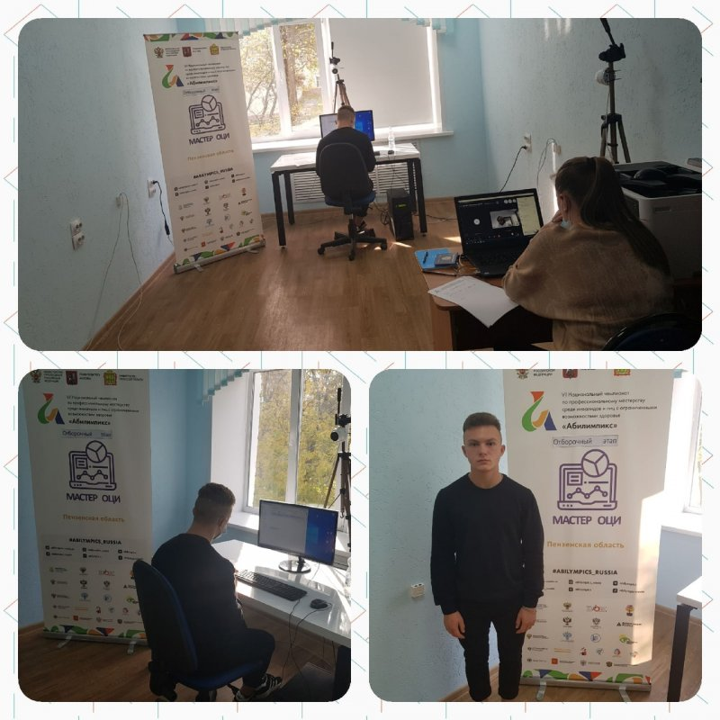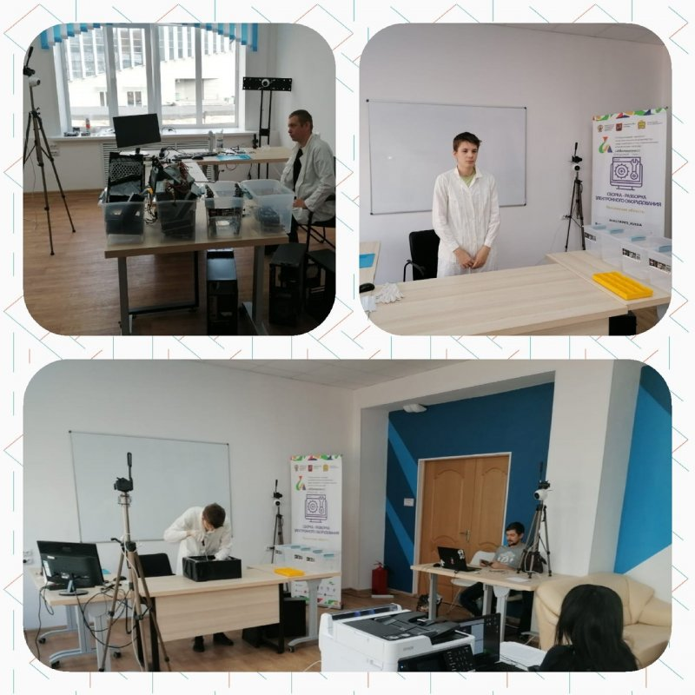
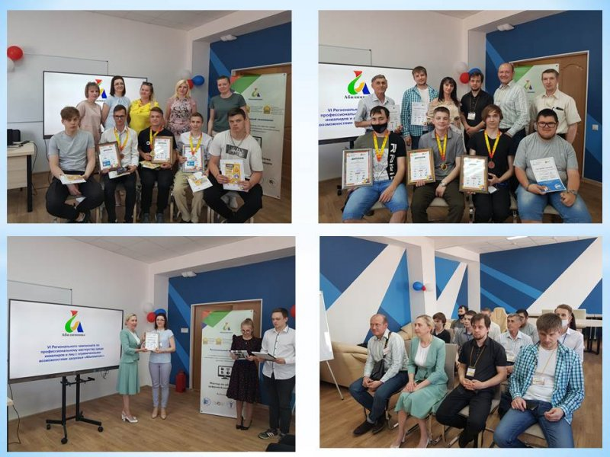

Организовано повышение квалификации для 2 педагогических работников БПОО по вопросам инклюзивного образования.
3. Реализация мероприятий по сопровождению инвалидов и лиц с ОВЗ при освоении образовательных программ СПО, содействие в их последующем трудоустройстве.
Ведется мониторинг численности инвалидов и лиц с ОВЗ в БПОО, принятых на обучение, завершивших обучение по программам СПО. В 2021 году в БПОО успешно завершили обучение 5 инвалидов и лиц с ОВЗ, принято на обучение 10 человек из числа инвалидов и лиц с ОВЗ. На конец 2021 года обучается в БПОО 25 человек из числа инвалидов и лиц с ОВЗ.
На базе БПОО имеется Служба содействия трудоустройству выпускников, в том числе инвалидов и лиц с ОВЗ, основная цель которой - проведение профориентационной работы с обучающимися с инвалидностью и ограниченными возможностями здоровья на основе личностно-ориентированного подхода, с учетом психофизиологических особенностей обучающихся; содействие трудоустройству обучающихся с инвалидностью и ограниченными возможностями здоровья.
В течение 2021 года в рамках деятельности Службы содействия трудоустройству проведен анализ востребованных на региональном рынке труда для лиц с ОВЗ профессий и специальностей. Специалистами БПОО составлен реестр потенциальных работодателей для выпускников с ограниченными возможностями здоровья и инвалидностью.
БПОО оказывает необходимую помощь специалистам профессиональных образовательных организаций и работодателям по вопросам создания необходимых условий в процессе трудоустройства лиц с инвалидностью и ОВЗ, сопровождения их в процессе адаптации на рабочем месте, а также оборудования рабочих мест для лиц с инвалидностью разных нозологических групп.
Работодатели предоставляют свои площадки для прохождения учебной, производственной практики обучающихся и их дальнейшего трудоустройства, организации стажировок педагогических работников на производстве.
В 2021 году трудоустроено 90 % выпускников БПОО с инвалидностью и ОВЗ.
Студентов выпускных групп вовлекают в мероприятия, способствующие выработке навыков эффективного взаимодействия на рынке труда, формированию уверенности в себе как в высококлассном профессионале, формированию умения самопрезентации. В 2021 году проведено более 20 мероприятий в форме тренингов, деловых игр, викторин на самопрезентацию, тайм-менеджмент, целеполагание: «Собеседование», «Резюме», «Деловые коммуникации», «Время решать!» и другие.
Организован мониторинг занятости выпускников из числа инвалидов и лиц с ОВЗ. Ежемесячно методист БПОО осуществляет мониторинг занятости выпускников из числа инвалидов и лиц с ОВЗ, в том числе с учётом из закрепляемости на рабочем месте не менее 4-х месяцев.
Выстроено взаимодействие с некоммерческим сектором, общественными организациями, а также субъектами малого и среднего предпринимательства:
1. Ассоциация разработчиков программного обеспечения «SECON»;
2. Региональное отделение Пензенской области Союз машиностроителей России;
3. Центр психолого-педагогической и медицинской социальной помощи Пензенской области;
4. МБУ комплексный центр социальной помощи семьи и детям Ленинского и Октябрьского районов;
5. МБУ «Городской комплексный центр срочной социальной помощи населению».
Предприятия-партнеры БПОО, с которыми заключены соглашения о содействии трудоустройству, профильной подготовке:
1. ООО «Мое дело»;
2. ООО «Цифровая компания».
3. ООО «Специальное Конструкторское Бюро Турбонагнетателей»
4. ООО «Беспилотные мобильные комплексы»
5. ООО «Энвибокс»
6. АО «Центр коммерциализации технологий».

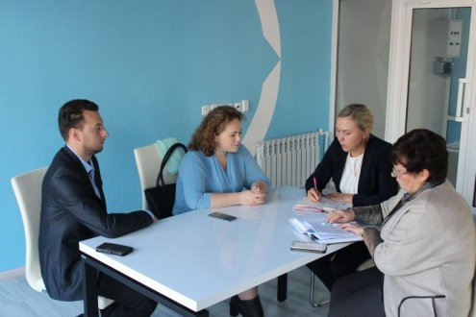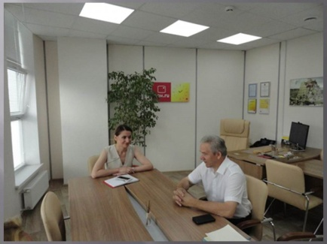

Представители данных организаций являются активными участниками различных мероприятий регионального и федерального уровня, являются экспертами регионального чемпионата по профессиональному мастерству «Абилимпикс», принимают участие в промежуточной и итоговой аттестации, проектах базовых профессиональных образовательных организаций, конференциях, круглых столах, мастер-классах.
Основными формами содействия трудоустройству выпускников из числа лиц инвалидностью и ОВЗ являются презентации и встречи работодателей с обучающимися старших курсов, индивидуальные консультации по вопросам трудоустройства, мастер- классы и тренинги. Эффективным является трудоустройство на квотируемые и специально оборудованные для инвалидов рабочие места.
В 2021 году БПОО проводились мероприятия с целью содействия прохождению производственной практики и дальнейшего трудоустройства лиц с инвалидностью и ОВЗ:
1. Заседание круглого стола на тему «Содействие трудоустройству молодых специалистов из числа инвалидов и лиц с ОВЗ» в рамках проведения регионального чемпионата по профессиональному мастерству среди инвалидов и лиц с ограниченными возможностями здоровья "Абилимпикс" на базе Пензенского колледжа информационных и промышленных технологий (ИТ-колледжа) (18.05.2021).
В мероприятии приняли участие представители Института регионального развития Пензенской области, Центра занятости населения г. Пензы, Регионального компьютерного центра, специалисты БПОО и студенты ИТ-колледжа из числа инвалидов и лиц с ОВЗ. За круглым столом собравшиеся обсудили вопросы развития профессиональных компетенций и успешного становления личности на рабочем месте.
Ребят познакомили с реализуемыми программами поддержки такой категории лиц. Работодатели дали ряд советов начинающим специалистам и пожелали успехов на профессиональном пути.

2. Круглый стол в очном формате с работодателями, представителями органов службы занятости по вопросу трудоустройства выпускников колледжа из числа инвалидов и лиц с ОВЗ (06.10.2021)
Цель мероприятия – поиск и продвижение практик содействия профессиональному развитию и трудоустройству студентов и выпускников из числа инвалидов и лиц с ОВЗ. На круглом столе присутствовали заместитель директора по работе с социальными партнерами ГАПОУ ПО ПКИПТ (ИТ-колледж) Шипова Ирина Николаевна, заместитель начальника отдела кадров АО ППО ЭВТ им. В.А. Ревунова Первушина Юлия Николаевна, начальник отдела охраны труда ЗАО «Цесис НИКИРЭТ» Дранковский Ярослав Валерьевич, методист ГАПОУ ПО ПКИПТ (ИТ-колледж) Сазонова Инна Петровна.
Темы обсуждения: особенности проведения конкурсов профмастерства, анализ рынка труда для людей с инвалидностью, формирование мотивации к трудоустройству студентов с инвалидностью и социальное партнерство колледжа по трудоустройству выпускников.
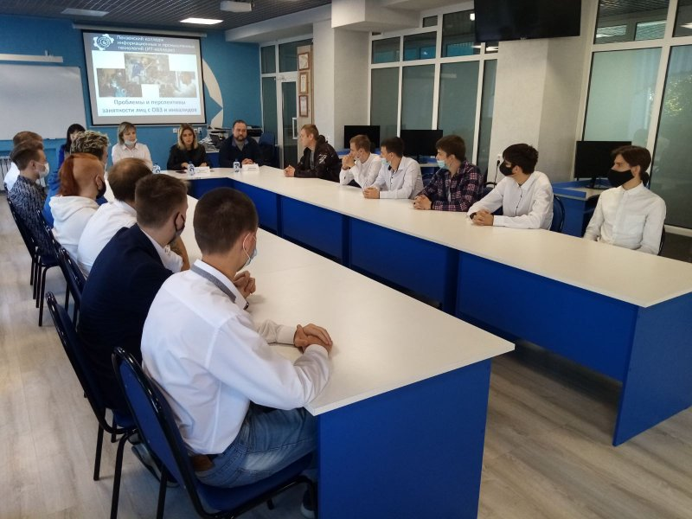

3. Круглый стол по вопросу совершенствования механизмов взаимодействия образовательной организации и работодателей при подготовке квалифицированных кадров для предприятий региона, в том числе инвалидов и лиц с ОВЗ (07.12.2021).
В мероприятии приняли участие представители ведущих организаций Пензенской области: ЗАО «ЦеСИС НИКИРЭТ», ПАО «Биосинтез», АО «Пензтяжпромарматура», ООО "УК "РостАгро", АО «Пензадизельмаш», ООО «Дом инженера», АО «НИИЭМП», АО «ППО ЭВТ им. В.А. Ревунова», а также Центр опережающей профессиональной подготовки Пензенской области. В ходе встречи работодатели познакомились с материально-технической базой регионального отраслевого ресурсного центра по металлообработке и учебно-производственных мастерских. Участниками круглого стола было отмечено, что мероприятие направлено на решение важных проблем подготовки кадров для промышленных предприятий Пензенской области, закреплении выпускников, в том числе с инвалидностью и ОВЗ, на реальных рабочих местах и повышение мотивации студентов к осуществлению трудовой деятельности в реальном секторе экономики. Особое внимание было обращено на необходимость заключения договоров о целевом обучении и усиления связи колледжа с рынком труда через вовлечение работодателей в систему дуального обучения.
